Tillsynsbegäran – information om höga naturvärden i avverkningsanmälan A 40393-2022 i Katrineholms kommun
Denna tillsynsbegäran behandlar höga naturvärden i avverkningsanmälan A 40393-2022 i Katrineholms kommun som inkom 2022-09-19 och omfattar 1,3 ha.
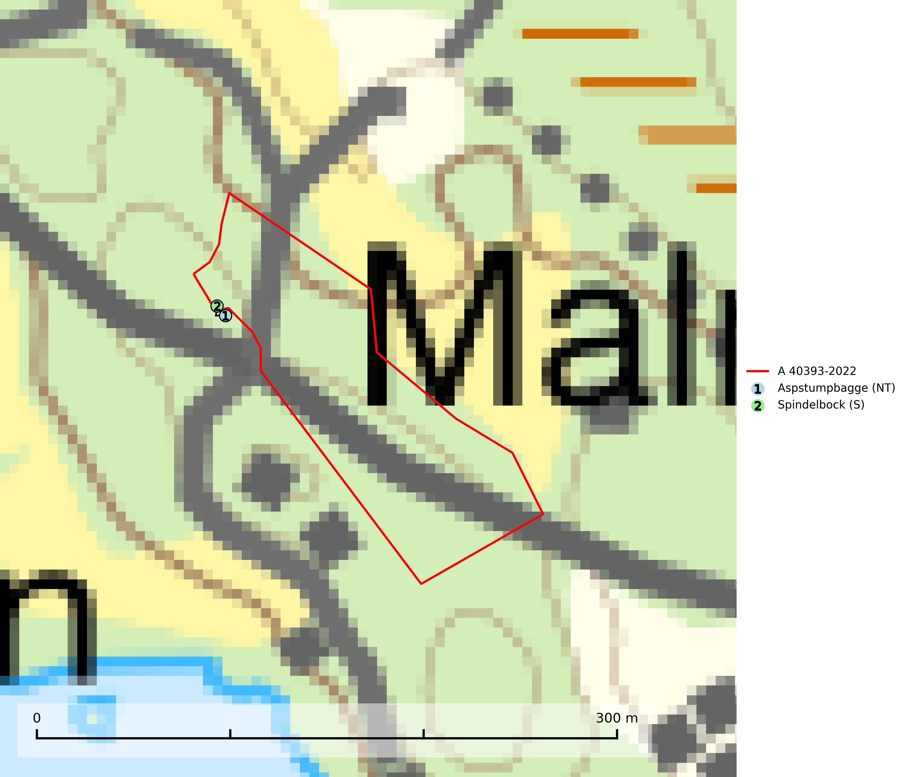
Figur 1. Fyndplatser för naturvårdsarter inom 3 meter från avverkningsanmälan. Markörer utan svart kant är placerade på fyndplatsen. Markörer med svart kant är placerade vid sidan av fyndplatsen har ett svart streck som visar fyndplatsens exakta position. Kartans mittpunktskoordinat är N 6543833, E 572429 i SWEREF 99 TM.
Inom 3 meter från avverkningsanmälan finns fynd av 2 naturvårdsarter, varav 1 är rödlistad och 1 är signalart (S): aspstumpbagge (NT) och spindelbock (S). Se Figur 1.

Tillsynsbegäran
Vi begär härmed att Skogsstyrelsen fattar beslut enligt miljöbalken som säkerställer att skogens höga naturvärden bevaras samt att EU-lagstiftning efterlevs och att artskyddsbrott förhindras.
Vi önskar även ta del av de ställningstaganden och beslut som myndigheten meddelar till följd av aktuell avverkningsanmälan och föreningens inlaga (se 34 § förvaltningslagen).

Naturvårdsarter och fridlysta arter
Nedan följer beskrivningar av de naturvårdsarter och fridlysta arter som har sina livsmiljöer och växtplatser i den avverkningsanmälda skogen. De påträffade naturvårdsarterna är ett tydligt kvitto på att det rör sig om en skog med höga naturvärden.
Aspstumpbagge (NT) är en rovlevande skalbagge som lever under fuktig bark, främst på relativt nyligen döda aspar med angrepp av långhorningar, men även på björk och ek, tillfälligtvis även på andra slags lövträd. Arten påverkas negativ av brist på död ved och en minskning av populationen pågår eller förväntas ske. Minskningen avser kvalitén på artens habitat och antalet lokalområden (SLU Artdatabanken, 2025).
Spindelbock är en långhorning vars larvutveckling sker under barken på nyligen döda grenar och stammar av olika lövträd, främst björk och asp, men även klibbal, ek, hassel, sälg och andra trädslag. Det föreligger indikation på eller misstanke om populationsminskning. Minskningen avser kvalitén på artens habitat på grund av fortsatt snabb avverkning av kontinuitetsskog i norra Sverige, samt ett ökat utnyttjande av flisved (GROT) för energiändamål och röjning i hagmarker på grund av ändrade miljöersättningsregler i den södra halvan av landet (SLU Artdatabanken, 2025).

